

Insumos, materiales y telas

Breve descripción:
La selección de telas y materiales es clave en la confección de ropa interior y deportiva, ya que influye en la comodidad y funcionalidad de las prendas. Para garantizar productos de calidad, es esencial conocer la clasificación y características de los tejidos, así como los insumos utilizados en su fabricación. Adquirir estas habilidades permite identificar las mejores opciones según las necesidades del usuario, asegurando prendas confortables, duraderas y estéticamente atractivas.
__________________________________________________________________
Julio 2025

Tabla de contenido
Introducción 1
1. Evolución histórica del uso de ropa interior 3
2. Ropa interior 12
2.1 Ropa interior femenina 12
2.2 Pantis 12
2.3 Brasieres 14
2.4 Fajas 15
2.5 Ligueros 17
2.6 Camisones 17
3. Telas utilizadas en la fabricación de ropa interior femenina 18
4. Ropa interior masculina 22
4.1 Camiseta 22
4.2 Calzoncillos 22
4.3 Bóxer 23
4.4 Telas utilizadas en la fabricación de ropa interior masculina 24
5. Ropa deportiva 25
5.1 Ropa deportiva femenina 25
5.2 Ropa deportiva masculina 26
6. Insumos y materiales para la fabricación de ropa interior 27
Síntesis 32
Material complementario 34
Glosario 35
Referencias bibliográficas 37
Créditos 38

Introducción
La ropa interior y deportiva debe ser cada vez más cómoda y confortable, lo que requiere un amplio conocimiento para seleccionar telas con mezclas de materiales, estampados y colores que satisfagan las necesidades del usuario. Por ello, es fundamental que los aprendices desarrollen habilidades básicas para identificar y clasificar los diferentes insumos, materiales y telas utilizados en la producción de ropa interior.
Los tejidos son un componente esencial en la industria de la confección, pero para optimizar su uso es necesario conocer su clasificación y características. La elección de las telas y materiales es una de las primeras decisiones a considerar en la elaboración de un producto de alta calidad.
- Insumos, materiales y telas
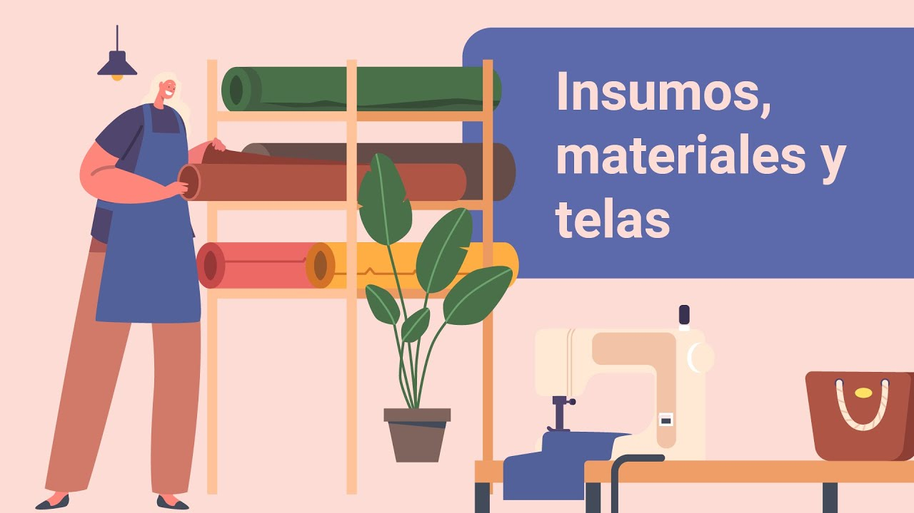

Enlace de reproducción del video

Síntesis del video: Insumos, materiales y telas
Insumos, materiales y telas.
La confección de ropa interior y deportiva requiere algo más que creatividad y diseño. Los materiales y los insumos juegan un papel clave en la calidad, comodidad y durabilidad de cada prenda. ¿Sabe cuáles son los más utilizados y cómo elegirlos correctamente? Acompáñenos y descúbralo.
Los materiales y telas no solo determinan la apariencia de una prenda, sino también su funcionalidad. Desde el algodón y la licra hasta el poliéster y los encajes, cada tejido ofrece propiedades únicas que garantizan confort, ajuste y transpirabilidad. La elección correcta es esencial para crear ropa interior de alta calidad. Pero no solo las telas son importantes: los insumos como hilos, elásticos, broches, cierres y encajes, son esenciales para brindar firmeza, soporte y un acabado profesional. Sin estos elementos, la ropa interior no cumpliría su función correctamente.
Dominar el uso de insumos y materiales es el primer paso para confeccionar prendas cómodas, duraderas y estéticamente atractivas. En este componente aprenderá cómo seleccionar, combinar y aplicar cada uno de estos elementos para lograr resultados de calidad. Acompáñenos en este recorrido por el fascinante mundo de la confección.

Evolución histórica del uso de ropa interior
La ropa interior se utiliza desde hace más de 5000 años a.C. Su evolución histórica, tanto en la versión femenina como masculina, junto con la selección de materiales e insumos adaptados a las necesidades, es un aspecto fundamental en su diseño y fabricación.
- 5300 años a.C
En 1991 se descubrió el cuerpo momificado de un hombre que vivió hace más de 5300 años y vestía un calzón de piel de cabra. Aunque no se sabe con exactitud cuándo comenzaron a usarse los calzoncillos, existen registros en el Antiguo Egipto.
En 1922, al descubrir la tumba de Tutankamón, se halló un pañal de lino, considerado el antecedente de los calzoncillos actuales. Los egipcios reservaban la ropa interior para los hombres, mientras que solo algunas mujeres privilegiadas y prostitutas de clase alta la utilizaban.
- 1700 años a.C.
En Creta apareció el primer sujetador, una correa que sostenía y elevaba los senos sin cubrirlos. A diferencia de los egipcios, en la antigua Grecia se valoraba la desnudez y la belleza del cuerpo masculino. Solo los grandes héroes usaban una especie de suspensorio para protegerse en combate.
Durante el Imperio Romano, la ropa interior comenzó a usarse por higiene y abrigo. Los hombres llevaban bajo la túnica una prenda larga llamada subúcula.

- Subúcula
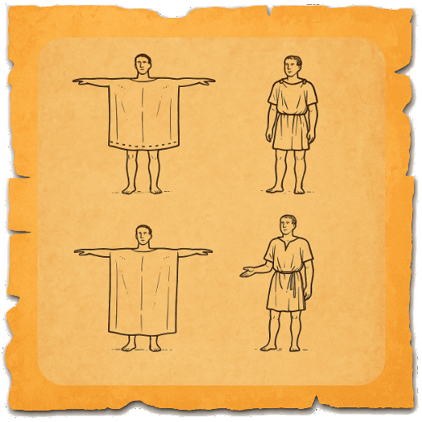
Fuente: SENA
Además, en la arena del circo los gladiadores usaban una pieza como un pañal que cubría los genitales y se llamaba subligaculum.

- Subligaculum
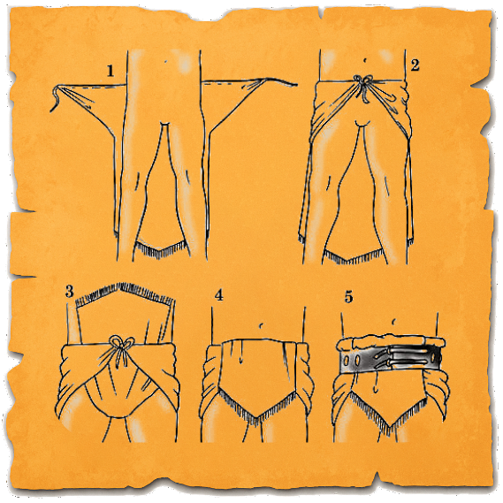
Fuente: SENA
Las mujeres casadas realzaban sus senos con el apodesmo, una faja de tejido fino adornada con cintas de colores. También empleaban el mastodeton, una banda diseñada para aplanar el busto.
En la alta sociedad, las mujeres usaban redecillas de hilos de oro o plata y pintaban sus pezones en tonos dorados o plateados. Las prendas íntimas femeninas eran utilizadas principalmente como símbolos de seducción.

- El apodesmo y el mastodeton
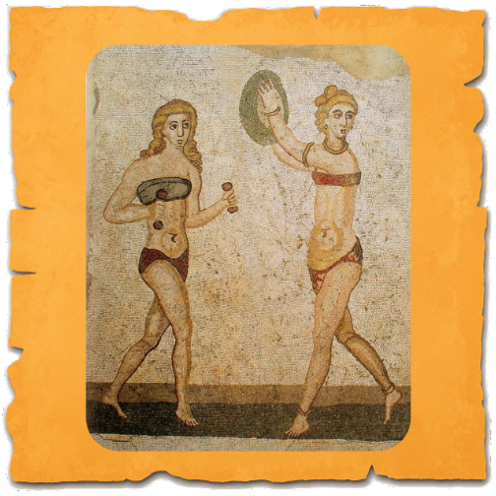
Fuente: SENA
Edad media
Durante la Edad Media, la Iglesia consideraba el cuerpo humano inmoral, por lo que debía ocultarse. Las prendas romanas fueron reemplazadas por camisones largos que cubrían todo el cuerpo y se usaban bajo el vestido. Inicialmente, tanto hombres como mujeres los llevaban, pero con el tiempo su uso quedó reservado únicamente para ellas.

- Camisones
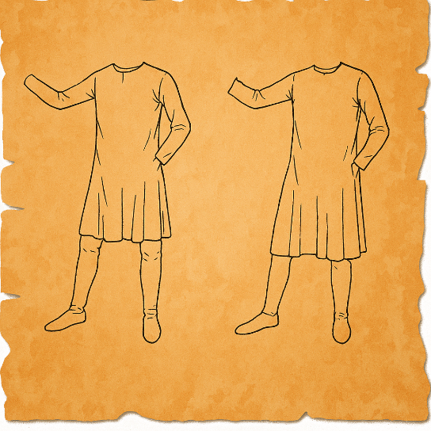
Fuente: SENA
Revolución Francesa – 1949
Tras la Revolución Francesa, la mujer impulsó cambios en la ropa interior. Aunque se promovía el culto al cuerpo femenino, persistía el pudor, y las autoridades prohibieron el corsé. Sin embargo, por estética, muchas mujeres siguieron usándolo, pese a los problemas de salud que causaba. Además, también lo empleaban como chaleco protector.

- Corsé
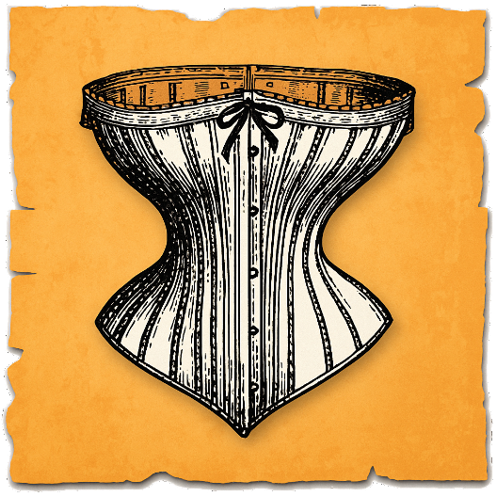
Fuente: SENA
Vestirse era un ritual para las mujeres, quienes usaban múltiples capas de ropa, incluyendo camisa, pantalón, corsé, cubrecorsé y enaguas con encajes y lazos. Aunque elegante, el corsé era incómodo y poco práctico para las tareas diarias, por lo que no todas podían llevarlo.

- Vestuario de época
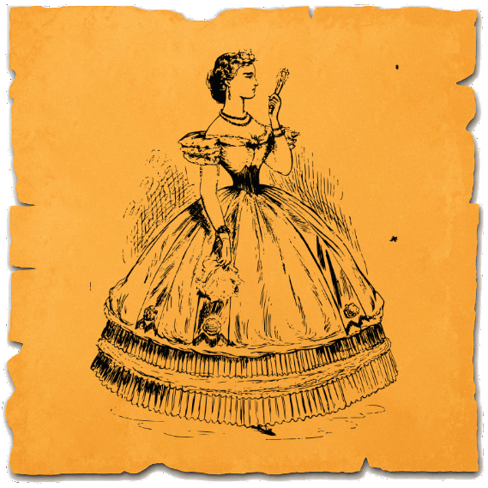
Fuente: SENA
Finales del siglo XIX
A finales del siglo XIX aparecieron las primeras medias de seda, ligueros y la ropa o lencería femenina fue considerada sexy, reservada únicamente para la intimidad y para las llamadas mujeres de mala vida.

- Lencería femenina
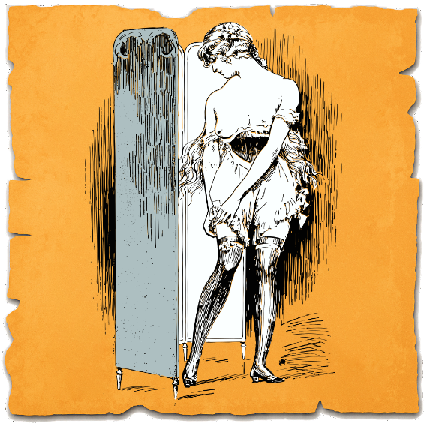
Fuente: SENA
A partir de 1880, en Europa surgió el Movimiento para la Salud, promoviendo los beneficios de la lana en contacto con la piel. Esto llevó a su popularización en la ropa interior masculina.
Siglo XX
En el siglo XX, la ropa interior femenina y masculina se volvió más cómoda, reflejando cambios en la moda, la sexualidad y el poder.
Tras la crisis económica de 1929, los calzones largos masculinos se acortaron para reducir costos, y en 1934 nació el slip, un calzoncillo ajustado de tejido fino.
En 1914, Mary Phelps Jacob, buscando un diseño más discreto para su vestido, creó con dos pañuelos de seda y una cinta el primer sujetador moderno, patentándolo el 3 de noviembre del mismo año.
- Sujetadores
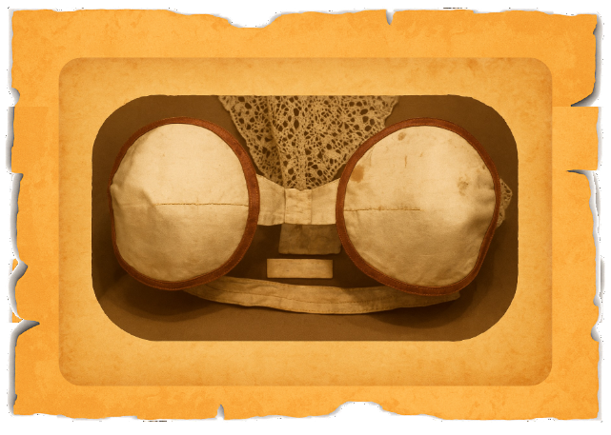
Fuente: SENA

Ropa interior
La ropa interior ha evolucionado a lo largo de la historia, adaptándose a las necesidades de comodidad, higiene y moda. Fabricada con diversos materiales y diseños, cumple una función esencial en la vestimenta diaria, tanto para hombres como para mujeres. Desde sus primeras versiones rudimentarias hasta las sofisticadas prendas actuales, la ropa interior refleja cambios culturales, tecnológicos y estéticos.

Ropa interior femenina
La ropa interior femenina debe estar confeccionada con tejidos suaves, ligeros y cómodos, evitando que se adhieran a la ropa exterior o se deformen. Debe ajustarse bien al cuerpo sin causar irritación, y no presentar fruncidos, costuras gruesas o hilos sueltos.
Los detalles como bordados, encajes y aplicaciones deben estar firmemente cosidos para garantizar su durabilidad. La calidad de la fibra, el tipo de hilo y el acabado influyen en la resistencia de la prenda, así como su cuidado. Se recomienda lavarlas a mano con agua a temperatura ambiente y evitar el uso de blanqueadores.
A continuación, se presentan las principales prendas de ropa interior femenina.

Pantis
En el mercado se encuentra gran variedad de diseños que se pueden utilizar para cada ocasión o de acuerdo a los gustos y preferencias de cada persona.

Tipos de ropa interior femenina
- Clásico
Muy cómodo y de talle alto, cubre el vientre y parte de los muslos. Ideal para usar con ropa suelta o jeans.
- Corte alto o francés
También es un clásico, se diferencia por la abertura de la pierna que llega hasta el hueso de la cadera. Se marca fácilmente y no se debe usar con ropa ajustada al cuerpo.
- Hipsters
Este modelo cubre media nalga y llega hasta la cadera. Comúnmente se confecciona con encaje para hacerlos más atractivos, no se marcan con la ropa y puede usarse con pantalones muy ajustados.
- Bikini
Es muy parecido al hipsters, llega hasta la cadera, pero cubre toda la nalga, se fabrica en tela muy delgada y se usa con jeans.
- Bóxeres o boyshorts
Tienen el corte del calzoncillo de hombre, pero adaptado al cuerpo femenino, es muy cómodo y se asemeja a un minishort. Se puede usar con cualquier tipo de ropa.
- Tanga
Es muy sexy y su uso es muy común, no cubre la nalga, se usa con pantalones y vestidos ajustados al cuerpo.
- Hilo
Este diseño se origina de la tanga, la diferencia es que la parte que va entre las nalgas es tan delgada como un hilo y se une con un pequeño triángulo en la parte superior, es de uso muy popular por resultar cómodo.
- Sujetador o control
Este modelo se usa cuando queremos que el cuerpo esté muy controlado. Se usa especialmente para vestidos muy ajustados, ya que resultan invisibles.

Brasieres
El brasier es una prenda fundamental para la comodidad y soporte del busto. Existen diversos tipos según la necesidad, como los clásicos, deportivos, push up o maternales. Su diseño ha evolucionado, combinando funcionalidad y estilo para adaptarse a cada mujer.
Tipos de brasieres
- Clásico
Se refiere a los brasieres sin características especiales. Fabricados con tejidos lisos o encajes, cuentan con copas sin relleno y escotes sencillos. Su función principal es sujetar y mantener el busto en su posición.
- De gran cubrimiento
Este tipo de brasier está diseñado para brindar máximo soporte, mantener la espalda recta y sujetar cómodamente el busto, reduciendo molestias en hombros y espalda.
- Reductores
Diseñados con copas rígidas y resistentes que cubren completamente el busto y ayudan a reducir visualmente su tamaño. Fabricados en tejidos ajustados para evitar marcas en la piel, algunos incluyen aros o copas prehormadas para una mejor sujeción.
- Push up
Centra y levanta el busto, aumentando visualmente su tamaño. Logra este efecto gracias a un realce en la parte inferior de la copa que une los senos y los eleva. Dependiendo del diseño, puede aumentar hasta tres tallas.
- Media copa o escotados
Recomendados para mujeres con busto mediano o pequeño, cubren solo la parte inferior del pecho, realzándolo y brindando un ajuste seguro y cómodo.
- Deportivos
Diseñados para actividades físicas, fabricados con tejidos transpirables y sin varillas para reducir el impacto del movimiento.
- Maternales
Sujetadores con copas que se abren fácilmente mediante un clip para facilitar la lactancia sin necesidad de retirarlos.

Fajas
Las fajas son la opción ideal para definir la silueta, ya que están diseñadas para moldear y realzar la figura de manera inmediata mediante la compresión en zonas específicas. Gracias a sus materiales, ofrecen un efecto similar al de la presoterapia.
Se utilizan principalmente para:
- Posoperatorios
Brindan control y soporte tras una cirugía, favoreciendo la recuperación, cicatrización y reducción de medidas.
- Posparto
Ayudan a recuperar la figura, reduciendo centímetros en abdomen y cintura. Se recomienda su uso 30 días después del parto.
- Estéticas
Moldean y definen zonas específicas del cuerpo, proporcionando armonía a las curvas.
Tejidos utilizados en las fajas
- Powernet
Tela resistente con capacidad de ejercer presión en todas las direcciones y recuperar su forma original. Se recomienda para prendas posoperatorias, ya que su tejido antibacterial previene el crecimiento de hongos y bacterias.
- Látex
Favorece la reducción de medidas mediante la sudoración. Generalmente, se combina con powernet y microfibra.
- Microfibra
Tela fina similar a la seda, con alta capacidad de absorción de humedad y resistencia a la deformación.
- Microlatex
Compuesto por hilos finos de látex que moldean el cuerpo y ayudan a reducir medidas de manera natural.
- Combinación
Algunas fajas incorporan distintos materiales para mejorar su efectividad, aprovechando las propiedades de cada tejido.

Ligueros
El liguero es una prenda interior femenina diseñada para sujetar las medias mediante tirantes ajustables. Se fabrica en una variedad de diseños y materiales, como encaje, satén o microfibra, combinando funcionalidad y estética. Tradicionalmente asociado con la lencería de novia y conjuntos elegantes, también se usa en ocasiones especiales o como accesorio de moda íntima.

Camisones
Es una prenda de lencería femenina similar a una bata, confeccionada en materiales como seda, satén, nailon o algodón. Su diseño suele ser ligero y delicado, con encajes, transparencias o bordados para aportar un toque sensual y elegante. Se usa comúnmente antes de acostarse o al levantarse, proporcionando comodidad y sofisticación. Además de su función práctica, es un símbolo de feminidad y glamour en la moda íntima.

Telas utilizadas en la fabricación de ropa interior femenina
Una tela es una estructura compuesta por fibras textiles, las cuales pueden ser elaboradas mediante diversas técnicas de fabricación (SENA, 2013).
Tipos de fabricación de telas
- Aglutinamiento
Este método utiliza fibras sin hilar, las cuales se humedecen y someten a presión y calor para adherirse y formar la tela. Un ejemplo de este proceso es el fieltro y algunas entretelas como el interlón.
- Tejido plano
Las telas de tejido plano se elaboran en un telar, entrelazando dos hilos en ángulos rectos: los hilos de urdimbre y los de trama. El orillo, ubicado a lo largo de la tela, evita que esta se deshilache. Este tipo de tejido es resistente y con poca elongación, lo que lo hace ideal para prendas exteriores como camisas, pantalones, vestidos, delantales y jeans, así como para vestimenta de gala como vestidos de novia y trajes de etiqueta. Algunas telas comunes en este grupo son el dacrón, dril, lino, satén, chifón, organza, crepé, sarga, lamé, tafetán y lurex.
- Tejido de punto
Este método consiste en entrelazar un hilo mediante lazadas, formando una malla similar al tejido a mano, pero realizado con maquinaria industrial. Las telas de punto son flexibles y adaptables al cuerpo, aunque difíciles de manejar al cortarlas debido a su textura resbaladiza. Cuando el entrelazamiento genera un diseño, se denomina "tejido de doble punto". La tela Knit es especialmente popular en ropa deportiva y ropa interior por su elasticidad y comodidad (SENA, 2013).
Otras telas
Después de conocer los tipos de tejido utilizados en la fabricación de telas, es posible identificar las más empleadas en la producción de prendas de ropa interior femenina, según el material y el uso que el mercado les otorga.
- Rayón
El rayón es una fibra de origen celulósico, versátil y con un tacto similar a la seda. Es suave, fresco, cómodo, fácil de teñir, conserva el calor y tiene una alta capacidad de absorción. Existen varios tipos de rayón:
- Rayón viscoso: al combinarse con materiales como algodón, lana o poliéster, se utiliza en la fabricación de ropa interior, abrigos y vestidos.
- Rayón acetato y rayón triacetato: las telas de acetato se derivan de la pulpa de madera o algodón, y se combinan con acetato de anhídrido. Este tipo de fibra no encoge, es resistente, presenta buena elongación, no se destiñe ni se arruga, y su brillo imita la seda natural.
- Nailon
Es un polímero termoplástico de la familia de las poliamidas. Es suave, resistente al uso, no se arruga, durable, fácil de lavar y se seca rápidamente. Sin embargo, no soporta altas temperaturas, tiene baja capacidad de absorción de humedad y se utiliza principalmente para fabricar medias y lencería.
- Poliéster
Es un polímero termoestable. Es durable, resistente al roce, no se arruga ni destiñe, y se lava y seca fácilmente. Presenta baja capacidad de absorción de humedad y no resiste altas temperaturas. Se utiliza comúnmente en la fabricación de trajes, camisas, vestidos y blusas.
- Lycra, elastano o spandex
Conocido comercialmente como spandex, es una fibra elastomérica de la familia de los poliuretanos. Tiene gran elasticidad, se ajusta al cuerpo, es ligera, resistente al roce y durable. Generalmente, se mezcla con otras fibras como poliéster, nailon o algodón. Aunque el color blanco tiende a volverse amarillo con el tiempo, es de baja absorción de humedad. Se utiliza en la fabricación de corsetería, medias y trajes de baño.
- Microfibra
Es un polímero elastómero compuesto en su mayoría por 80 % de poliéster y 20 % de poliamida. Es ligera, flexible, suave e indeformable. Posee una gran capacidad de limpieza, resiste altas temperaturas y tiene una excelente capacidad de absorción. Se usa en la fabricación de ropa interior, imitaciones de cuero para abrigos, guantes y tejidos para muebles tapizados.
- Seda
Es una fibra natural compuesta de proteínas. Su origen proviene de la oruga, que se cría en grandes cantidades y se alimenta especialmente de hojas de morera. Cada capullo produce una fibra que, al ser hilada con otras cuatro, forma un hilo. Este material se considera un producto de lujo por su textura y brillo.
“La seda es la única fibra continua de la naturaleza. Es lavable y teñible, y se utiliza como lienzo para pintar. Se emplea en la fabricación de trajes, faldas, blusas, camisas, corbatas, abrigos, chaquetas, cortinas, mantelería, entre otros”. Joseluisylute, (2009).
- Tela bordada
Es un tejido compuesto por hilos de seda, algodón, lino, oro o plata, que se trenzan para crear diversos diseños. Esta tela se utiliza comúnmente en la confección de ropa interior, trajes de fiesta y vestidos de novia.

Ropa interior masculina
A continuación, se presentan las principales prendas utilizadas por el género masculino.

Camiseta
- Camiseta cuello V
Prenda ideal tanto para vestir como para hacer ejercicio. Su confección en algodón la hace fresca y cómoda.
- Camiseta cuello redondo
Perfecta para vestir o hacer ejercicio. Gracias a su confección en algodón, ofrece frescura y comodidad.
- Camisilla deportiva
Diseñada especialmente para la actividad física, suele estar elaborada en algodón. En climas cálidos se usa como prenda de vestir, mientras que en climas fríos se lleva debajo de la camisa para mayor abrigo.

Calzoncillos
- Estilo brief
Es el estilo más clásico, ya que tiene una alta cobertura en los laterales y deja las piernas completamente expuestas para mayor libertad de movimiento. Cuenta con una abertura frontal, lo que lo hace muy práctico y cómodo.
- Clásico
Es un diseño atemporal que se mantiene vigente. Es alto en las piernas, con cobertura media en la cadera y un buen ajuste.
- Clásico con abertura
Es un diseño alto en las piernas, con cobertura media en la cadera y buen ajuste. Incorpora una abertura lateral para mayor comodidad.
- Bikini
Aunque no es un modelo muy popular, muchos hombres lo prefieren porque no se marca bajo la ropa. Ofrece máxima comodidad y un ajuste perfecto para cualquier ocasión.

Bóxer
- Bóxer suelto
Toma este nombre por su similitud con los usados por los boxeadores. Es suelto, tiene abertura frontal, elástico en la cintura y regularmente está elaborado en fibra de algodón.
- Bóxer brief corto
Es un estilo clásico similar al calzoncillo brief, pero un poco más largo.
- Bóxer corto
Es como un bóxer brief corto, pero más ajustado y con piernas más largas.
- Bóxer largo
Es uno de los favoritos de los hombres, se ajusta al cuerpo y tiene apariencia de short de ciclista.
- Bóxer extralargo
Tiene mayor cobertura en el área de las piernas. Está elaborado en lycra, un material que se ajusta perfectamente a la forma del cuerpo, brindando comodidad y mayor libertad de movimiento.
- Calzoncillo largo
Es una prenda interior única que cubre completamente las piernas, ajustándose perfectamente a la forma del cuerpo. Está diseñado para su uso en climas fríos.

Telas utilizadas en la fabricación de ropa interior masculina
A continuación, se presentan los materiales más utilizados en la confección de ropa interior masculina, según su composición y funcionalidad en el mercado.
- 77 % algodón, 14 % poliamida y 9 % elastano
Material elástico y resistente, ampliamente utilizado en ropa interior masculina debido a su suavidad y capacidad de transpiración.
- Algodón 100 %
Fibra natural empleada especialmente en la confección de bóxeres sueltos. Permite la respiración de la piel, evita irritaciones y ofrece una textura suave al tacto.
- Lycra spandex
Fibra sintética destacada por su alta elasticidad y resistencia, ideal para la fabricación de ropa interior ajustada.

Ropa deportiva
La ropa deportiva se diseña según las necesidades de cada disciplina, utilizando materiales que brindan comodidad, seguridad y, en algunos casos, mejoran el rendimiento deportivo. Con el tiempo, esta categoría ha evolucionado, incorporando productos que no solo se usan en la práctica deportiva, sino que también forman parte de la moda y el vestuario diario.
Características de la ropa deportiva
La ropa deportiva debe cumplir con las siguientes características:
- Ser cómoda.
- Estar confeccionada con materiales suaves y elásticos.
- Ajustarse a la forma del cuerpo para permitir libertad de movimiento al ejercitarse.

Ropa deportiva femenina
- Camisetas deportivas
Son ideales para la práctica del deporte preferido. Se recomienda que estén fabricadas en poliéster o nailon para mayor frescura.
- Sudaderas deportivas
Se usan para hacer ejercicio en días fríos o después de entrenar.
- Pantalones deportivos
Existe una gran variedad de diseños para hacer deporte. Su elección debe depender del tipo de actividad a realizar.
- Top deportivo
Prenda ideal para mujeres activas. Su diseño con espalda atlética y cargaderas de máximo soporte permite moverse con libertad.
- Ropa interior
Debe ser fresca, cómoda y brindar el soporte necesario durante la actividad física.
- Calcetines deportivos
Son esenciales para proteger los pies al realizar cualquier deporte.

Ropa deportiva masculina
- Camisetas deportivas
Ideales para la práctica del deporte preferido. Se recomienda que estén fabricadas en poliéster o nailon para mayor frescura.
- Sudaderas deportivas
Se usan para hacer ejercicio en días fríos o después de entrenar.
- Pantalones deportivos
Existen diversos diseños para la práctica deportiva. Su elección debe depender del tipo de actividad a realizar.
- Pantaloneta deportiva
Prenda ideal para hacer ejercicio, permite moverse con libertad.
- Ropa interior
Debe ser fresca y cómoda para mejorar el movimiento.
- Calcetines deportivos
Son esenciales para proteger los pies al realizar cualquier deporte.

Insumos y materiales para la fabricación de ropa interior
Actualmente, existe una amplia variedad de insumos en la confección industrial, con artículos de diversos tamaños, colores, materiales, formas y funciones. Entre los más utilizados en la fabricación de ropa interior se encuentran:
- Aros
Se utilizan en el brasier para dar forma al seno, sostener el busto y mejorar la apariencia de la copa. Existen tres tipos: estándar, media copa y magic.
- Varillas plásticas de nailon
Material plástico maleable, usado en laterales y frontales para brindar mayor firmeza y elegancia a diseños como los corsés.
- Argollas y tensores
Empleados en la elaboración de cargaderas para brasieres. Los tensores permiten sostener el peso y ajustar la longitud de la cargadera.
- Framilón
Elástico de poca resistencia debido a su pequeña dimensión. Se usa en brasieres para fruncir la copa y en camisetas para reforzar costuras de hombros en telas delgadas.
- Broches y ganchos
Diseñados para sujetar y ajustar la prenda al cuerpo. En ropa interior existen broches plásticos y de metal, ideales para brasieres convertibles o juveniles, debido a su resistencia y practicidad.

- Abrochaduras
Fabricadas con tejido de nailon, con o sin espuma. Los ganchos y ojales pueden ser de latón niquelado o hierro galvanizado recubierto con plástico. Disponibles en diferentes tamaños y diseños.
- Sesgo varilla
Protege y sostiene varillas y aros o cubre la costura de unión entre la copa y la cotilla. Se fabrica con un material afelpado en el exterior y un refuerzo interno que amortigua la varilla para mayor comodidad.
- Sesgo nailon cristal
Utilizado para cubrir costuras y márgenes. Se cose en plana con dos agujas y tiene doblez para mayor funcionalidad.
- Copa preformada
Fabricada en vinil acetato o materiales similares, flexibles y no tóxicos. Se adapta al interior del brasier y presenta una superficie perforada para mejorar la transpiración. Está diseñada conforme a las tallas comerciales de copas de brasier, con diferentes colores y espesores.
- Afelpados
Poseen un lado con tejido afelpado, recomendado para corsetería. Este lado indica el derecho del elástico y es el que debe estar en contacto con la piel. Uno de sus orillos termina en mora o picot para mejorar el acabado en la prenda. Su porcentaje de elongación varía entre el 4 % y el 18 %, y se denomina afelpado porque ambas caras tienen una textura similar a la felpa.

- Trenzados
Se fabrican con un conjunto de hilos que se entrelazan, alternando de un lado a otro en pasadas paralelas. Su porcentaje de elongación varía entre el 14 % y el 22 %. Se pueden usar con o sin recubrimiento de poliéster o poliamida. Son empleados en la confección de vestidos de baño, cintura y pierna de pantaloncillos, cinturas de sudaderas, ropa interior deportiva y bañadores.
- Crochet
Son tejidos de punto con inserción de trama, lo que permite que sean elásticos o no. Si no tienen elastómero, no son recuperables tras su estiramiento. Su textura es suave y se utilizan en la confección de pantis, ropa deportiva y enaguas. El ancho de los elásticos varía según su uso y se mide en milímetros.
- Elásticos para piernas y costados de panti
Generalmente, llevan un lado afelpado para mayor suavidad y se colocan adornados en los orillos. Su ancho es de aproximadamente 1 cm.
- Elástico para base de top
Puede presentarse con orillos en mora o lisos con grabados. Son más anchos y se utilizan expuestos en el exterior.
- Elástico para calzoncillo
Existen en orillo liso de 2 cm y 1 cm para pierna y cintura, con apariencia sencilla en modelos doblados y recubiertos. Los de cintura en diseños más modernos pueden medir hasta 3 cm de ancho y llevar grabados con logotipos de proveedores o marcas.

- Sudaderas y pantalonetas
Son sencillos, con anchos variables según el diseño. Van recubiertos y asentados, ofreciendo mayor elongación para sujetar prendas más pesadas.
- Elásticos para cargadera de brasier
Tienen un acabado en los orillos y presentan un brillo estético. Poseen elongación para sostener el peso y pueden ser afelpados en su interior para mayor suavidad. Se elaboran con nailon, lycra, algodón, caucho - nailon, poliéster - nailon.
- Elásticos para cintura de panti
De 1 cm en adelante, con banda elástica decorativa en pantis juveniles. Pueden incluir aplicaciones de encaje. Algunos están compuestos por fibra de lycra y nailon para mayor elongación y resistencia, y sus acabados agregan un toque de distinción a la prenda.
- Elástico para envivar
Se usa en prendas sin orillos doblados, como pantis, brasieres y tops, tanto para damas como para niñas.
- Broches de presión y ojaletes
Se utilizan en ropa deportiva como pantalonetas, sudaderas, camisetas y ropa para gimnasia, proporcionando ajuste y diseño.
- Cordones y punteras
Sujetan la prenda deportiva al cuerpo y se encuentran en pantalonetas, sudaderas y chaquetas. Las punteras añaden un toque estético a los extremos de los cordones. Existen en anchos de orillo lizo de 2 cm y 1 cm.

- Cierres y botones
Se emplean en la confección de ropa deportiva como camisetas, chaquetas, pantalonetas y sudaderas, permitiendo un ajuste seguro y funcional.

Síntesis
La confección de ropa interior y deportiva exige una selección minuciosa de telas y materiales, ya que estos influyen directamente en la comodidad, funcionalidad y durabilidad de las prendas. Es fundamental conocer la clasificación de los tejidos, sus propiedades y los insumos empleados en su fabricación para tomar decisiones acertadas en el proceso productivo. La elección adecuada de materiales no solo mejora la calidad y resistencia de las prendas, sino que también garantiza un ajuste óptimo y una mejor experiencia para el usuario. Además, el uso de insumos específicos, como elásticos, broches y refuerzos, contribuye a la ergonomía y estética de cada diseño. Desarrollar habilidades en la identificación y clasificación de estos elementos permite optimizar la producción, asegurando prendas innovadoras, confortables y atractivas, que respondan a las necesidades y tendencias del mercado.
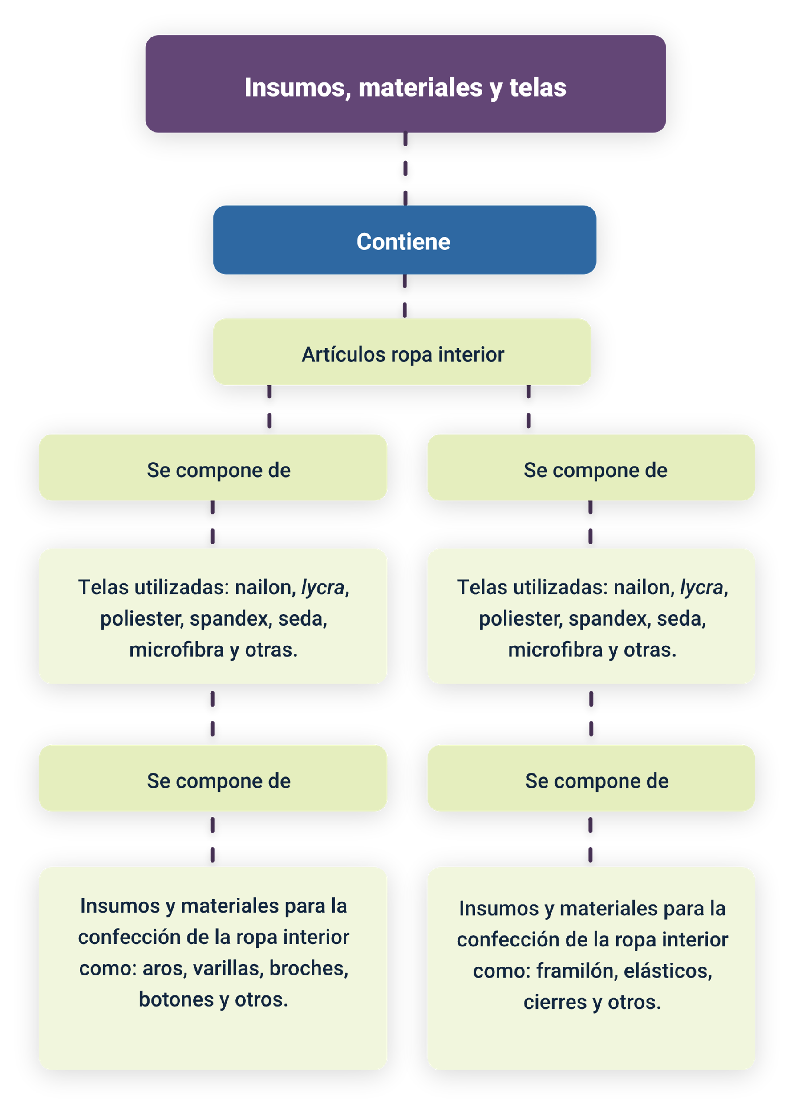

Material complementario
Tema | Referencia | Tipo de material | Enlace del recurso
Telas utilizadas en la fabricación de ropa interior femenina | Ecosistema de Recursos Educativos Digitales SENA. (24 de agosto de 2023). Ejemplo proceso de producción de prendas de vestir. | Video | https://www.youtube.com/watch?v=-Ae7NYQr10A
Insumos y materiales para la fabricación de ropa interior | Ecosistema de Recursos Educativos Digitales SENA. (28 de mayo de 2024). Consumo de Materiales. | Video | https://www.youtube.com/watch?v=27428pA7t3I

Glosario
Afelpado: tejido con una textura suave y aterciopelada que proporciona mayor confort y calidez.
Broches: pequeñas piezas utilizadas para sujetar y ajustar prendas, como brasieres y ropa deportiva.
Costura: unión de piezas de tela mediante hilos para confeccionar prendas de vestir.
Elástico: material flexible que permite la adaptación de las prendas al cuerpo, brindando ajuste y comodidad.
Encaje: tejido decorativo de malla con diseños calados, común en la confección de ropa interior femenina.
Entretela: material colocado entre dos capas de tela para proporcionar mayor rigidez y estabilidad.
Lycra: fibra sintética altamente elástica, utilizada para mejorar el ajuste y flexibilidad de las prendas.
Material sintético: telas fabricadas con fibras artificiales como poliéster o nailon, caracterizadas por su resistencia y durabilidad.
Microfibra: tejido ligero y transpirable, utilizado en ropa interior y deportiva por su suavidad y capacidad de absorción.
Nailon: fibra sintética resistente y elástica, ideal para confección de prendas deportivas y ropa interior.
Poliéster: fibra sintética ampliamente utilizada en la industria textil por su resistencia, durabilidad y fácil mantenimiento.
Refuerzo: capa adicional de tela o material que se incorpora en las prendas para aumentar su resistencia y durabilidad.
Ribete: acabado en los bordes de las prendas que mejora su estética y evita el deshilachado.
Satinado: tipo de tejido con superficie brillante y lisa, utilizado en prendas de lencería y ropa de lujo.
Sesgo: cinta de tela cortada en diagonal, utilizada para rematar bordes y mejorar la elasticidad en ciertas partes de la prenda.
Suavizante textil: sustancia utilizada en el proceso de fabricación para dar una textura más suave a las telas.

Referencias bibliográficas
Clayton, M. (2009). Coser en casa: fundamentos, técnicas, corte y confección, sastrería avanzada, ropa de hogar y arreglos. Editorial Blume.
Coats. (s.f.). Ropa interior e íntima. Recuperado de https://www.coats.com/es/industries/apparel/applications/intimate-and-underwear/
Coats. (s.f.). Threads. Recuperado de https://www.coats.com/es/products/threads/
El baúl de las costureras. (2017). Cómo enhebrar agujas de coser a mano. Recuperado de https://www.elbauldelacosturera.com/search/label/M%C3%A1quinas%20de%20coser%20y%20accesorios
El baúl de las costureras. (2013). Tejidos elásticos, reconocerlo y calcular elongación. Recuperado de https://www.elbauldelacosturera.com/2010/03/tejidos-elasticos-reconocerlo-y.html
Joseluisylute. (23 de octubre de 2009). Impacto ambiental de los materiales textiles. Blogspot. Recuperado de https://joseluisylute.blogspot.com/
Servicio Nacional de Aprendizaje [SENA]. (2013). Modistería: hilos y tela. Centro de Gestión de Mercados, Logística y TIC.

Créditos
Nombre | Cargo | Centro de Formación y Regional
Milady Tatiana Villamil Castellanos | Responsable del ecosistema | Dirección General
Claudia Johanna Gómez Pérez | Responsable de línea de producción | Centro Agroturístico - Regional Santander
Olga Constanza Bermúdez James | Asesora pedagógica | Centro Agroturístico - Regional Santander
Gissela del Carmen Alvis Ladino | Asesora pedagógica | Centro de Comercio y Servicios - Regional Tolima
Erika Fernanda Mejía Pinzón | Evaluadora para contenidos inclusivos y accesibles | Centro Agroturístico - Regional Santander
Marcos Yamid Rubiano Avellaneda | Diseñador de contenidos digitales | Centro Agroturístico - Regional Santander
Pedro Alonso Bolivar Gonzalez | Desarrollador full stack | Centro Agroturístico - Regional Santander
Johann Sebastián Terán Carvajal | Animador y productor multimedia | Centro Agroturístico - Regional Santander
Erika Daniela Manrique Rueda | Validadora de recursos educativos digitales | Centro Agroturístico - Regional Santander
Andrea Ardila Chaparro | Evaluadora para contenidos inclusivos y accesibles | Centro Agroturístico - Regional Santander

